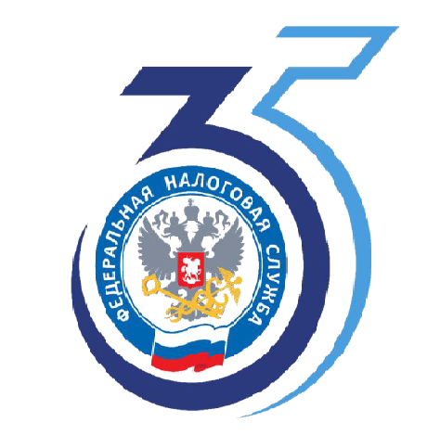

**О формировании кассовых чеков на предприятиях общественного питания**

Межрайонная ИФНС России № 6 по Московской области напоминает о вступлении в силу с 01.03.2025 положения пункта 5.11 статьи 1.2 Федерального закона от 22.05.2003 № 54-ФЗ «О применении контрольно-кассовой техники при осуществлении расчетов в Российской Федерации» в соответствии с которым при расчетах за оказание услуг общественного питания, осуществляемых при непосредственном взаимодействии клиента с пользователем или автоматическим устройством для расчетов, пользователь после получения согласия клиента совершить такой расчет должен отпечатать кассовый чек (бланк строгой отчетности) на бумажном носителе и выдать его клиенту до момента расчета.

При таких расчетах кассовый чек (бланк строгой отчетности) подтверждает предстоящий прием денежных средств за оказание услуг общественного питания.

Таким образом, с 01.03.2025 указанной нормой для предприятий общественного питания изменяется момент, когда пользователю необходимо применить контрольно-кассовую технику и сформировать кассовый чек на бумажном носителе: после получения согласия клиента совершить расчет, но до передачи денежных средств.